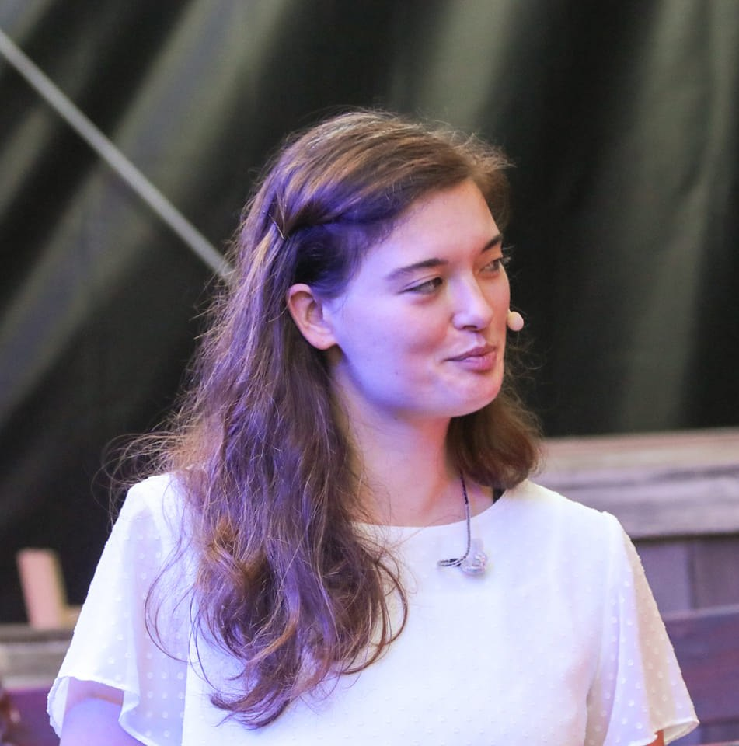 |  | OPLEIDINGEN:  - Theateropleiding Anima Vinctum, Antwerpen  Sept 2023 – juni 2024  - De acteursschool Antwerpen  Februari – juni 2025  Certificaat ontvangen  - Reel Scene Londen (Screen acting Year Cours)  Sept 2025 – Aug 2026  - BIL Antwerpen  Sept 2025 - heden  ERVARINGEN:  - Trojaanse Vrouwen (acteur) Juni 2025  Rol: Helena + Koor  Regie: Hilde Van Mieghem  Acteursschool  - Sprookjeswandeling De Gavers (acteur) Feb-ma 2025  Rollen: Merry Man, Trol, Prinses, Wolf  Deepbridge  - Sprookjeswandeling De Schorre (acteur) Nov-dec 2024  Rollen: Marry Man, Prinses  Deepbridge  - Kerstmagie (acteur) Nov-dec 2024  Rol: Kat  Historalia, Aartselaar  - Jeanne D’Arc (figurant) Juli-sept 2024  Regie: Luc Stevens  Historalia  - Kerstmagie (acteur) Nov-dec 2023  Rol: Assistent Noël  Historalia, Aartselaar  - Damiaan musicalspectakel (ensemble) Juni-sept 2023  Rol: Verklikster  Regie: Luc Stevens  Historalia  - Kerstmagie (acteur) Nov-dec 2021  Rol: Ceremoniemeester  Historalia, Westerlo  - Kerstmagie (acteur) Nov-dec 2019  Rol: Erika + Coco (handpop)  Historalia, Westerlo  - Deelname Landjuweelfestival Nov 2013  Jongerentheater Joker, Haacht  - Diverse (edel)figuratie opdrachten voor film/tv/reclame doorheen de jaren, waarvan meerdere met tekst

Rani Scherens

CONTACT
TELEFOON:
0486249964

E-MAIL:
Ranischerens@hotmail.com
DIVERS:
- Vrijwilliger On Stage vzw – Maart 2025 tot heden
Ondersteunen van de werking van On Stage. Schrijven subsidiedossiers, organiseren musicalkampen- en stages, samenwerking Kind aan zet, …
- Lesgever drama Dansrijk – September 2024 tot heden
Drama lesgeven aan kleuters en lagere schoolkinderen binnen de musicalafdeling van Dansrijk (dansschool).
- Welfare leader EDERED Toulouse, Frankrijk - 11 TOT 22 JULI 2018
Begeleiding van 9 Belgische jongeren tussen de 13-15 jaar tijdens een internationale theaterstage in Frankrijk.
- Vrijwilliger JongDOEK 2014 tot 2019
JongDOEK is de jongerenafdeling van OPENDOEK. Taken bestonden voornamelijk uit recensies van theatervoorstellingen schrijven, interviews afnemen, begeleiding bij (internationale) festivals, voorstellingen jureren, oprichting van eigen festivals, …

